P3 Prague Horní Počernice 1 s.r.o.
jako Pronajímatel

a

Česká pošta, s.p.
jako Nájemce

NÁJEMNÍ SMLOUVA

PŘÍLOHA Č. 1
VYMEZENÉ POJMY A VÝKLAD
ASTI | nadstandardní vybavení instalované Pronajímatelem pro Nájemce jako část Prací Pronajímatele, jak je specifikováno ve Specifikaci ASTI.
ASTI Nájemné | má význam uvedený v bodě 11 Přehledu základních údajů.
Bankovní záruka | Nepodmíněná, neodvolatelná a volně postupitelná bankovní záruka splatná na první výzvu, jejíž výše v den podpisu této Nájemní smlouvy je uvedena v bodě 15 Přehledu základních údajů, vydaná mezinárodně uznávanou bankou přijatelnou pro Pronajímatele (jednajícího rozumně), v zásadě dle vzoru uvedeného v PŘÍLOZE Č. 11, pokud je aplikovatelné.
Budova | má význam uvedený v bodě 2 Přehledu základních údajů.
Den předání | den totožný se Dnem předčasného vstupu.
Den předčasného vstupu | datum uvedené v bodě 7 Přehledu základních údajů, kdy by měl Nájemce získat omezený přístup do Prostor za účelem specifikovaným v Nájemní smlouvě.
Den splatnosti | první (1.) den kalendářního měsíce.
Den zahájení nájmu | den uvedený v bodě 6 Přehledu základních údajů, kterým začíná Doba trvání nájmu.
Doba trvání nájmu | určité období uvedené v bodě 8 Přehledu základních údajů, které začíná Dnem zahájení nájmu.
DPH | daň z přidané hodnoty ve výši odpovídající právním předpisům platným v danou dobu.
Index spotřebitelských cen | harmonizovaný index spotřebitelských cen (všechny položky) pro eurozónu (EA changing composition) vykázaný Eurostatem, statistickým úřadem Evropských společenství v Lucemburku (tj. HICP – harmonized index of consumer prices, Euro area (changing composition), přičemž jako základ bude použit rok 2015 (tj. jako referenční rok), jak je ke dni uzavření této Nájemní smlouvy dostupný na webové stránce (http://ec.europa.eu/eurostat/tgm/table.do?tab=table&plugin=0&language=en&pcode=teicp000), a pokud již nebude zveřejňován, takový jiný srovnatelný index inflace eura.
Kancelářské prostory | má význam uvedený v bodě 9 Přehledu základních údajů.
Kolaudační souhlas | kolaudační souhlas nebo kolaudační rozhodnutí přiložený v PŘÍLOZE Č. 3.
Konečná zpráva o stavu životního prostředí | nová zpráva o stavu životního prostředí vypracovaná renomovanou uznávanou environmentální agenturou při ukončení této Nájemní smlouvy.
Logistický park | má význam uvedený v bodě 1 Přehledu základních údajů.
Nájemné | má význam připsaný tomuto výrazu v článku 6.1.
Nájemné za Kancelářské prostory | částka splatná Nájemcem Pronajímateli za nájem Kancelářských prostor uvedená v bodě 11 Přehledu základních údajů.
Nájemné za Skladové prostory | částka splatná Nájemcem Pronajímateli za nájem Skladových prostor uvedená v bodě 11 Přehledu základních údajů.
Nájemní kauce | peněžitá jistota ve výši Nájemného a Poplatků za služby + DPH, jejíž výše v den podpisu této Nájemní smlouvy je uvedena v bodě 15 Přehledu základních údajů, pokud je aplikovatelné.
Nájemní smlouva | tato nájemní smlouva včetně příloh, ve znění jakýchkoliv budoucích dodatků uzavřených k této Nájemní smlouvě.
Nebezpečné materiály | jakékoliv nebezpečné, kontaminující nebo znečišťující látky, toxické látky nebo odpad, infekční materiál, ropné produkty, azbest nebo azbest obsahující materiály (s výjimkou nepodstatného množství běžných čisticích prostředků).
Občanský zákoník | zákon č. 89/2012 Sb., občanský zákoník, v platném znění.
Období ASTI Nájemného | má význam uvedený v bodě 11 Přehledu základních údajů.
Období Sníženého Nájemného | má význam uvedený v bodě 11 Přehledu základních údajů.
Parkovací místa | počet parkovacích míst uvedených v bodě 13 Přehledu základních údajů nacházejících se na místech vyznačených v PŘÍLOZE Č. 2.
Počáteční Poplatek za služby | má význam uvedený v bodě 14 Přehledu základních údajů.
Podstatné dokončení | dokončení Prací Pronajímatele s výjimkou drobných nedodělků a drobných vad, které nebrání Nájemci v zahájení Prací Nájemce, nebo v užívání Prostor pro Povolené užívání, pokud nebyly v Prostorách realizovány žádné Práce Nájemce.
Podstatné vady | vady Prostor, které brání Nájemci v zahájení Prací Nájemce, nebo v užívání Prostor pro Povolené užívání, pokud nebyly v Prostorách realizovány žádné Práce Nájemce.
Poplatky za služby | řádný a poměrný podíl Nájemce na nákladech a výdajích vzniklých Pronajímateli při provozu Budovy a Logistického parku, blíže specifikované v PŘÍLOZE Č. 6, který bude určen na základě poměru Pronajímatelné výměry Prostor k hrubé pronajaté ploše Budovy a který bude Nájemci ze strany Pronajímatele oznámený dle potřeby.
Povolené užívání | řádné užívání Skladových prostor, Kancelářských prostor, Společných částí a Parkovacích míst, upravené v článku 5 a článku 9.1 této Nájemní smlouvy, pro účely uvedené v bodě 10 přehledu základních údajů.
Práce Nájemce | veškeré stavební práce, které budou v Prostorách prováděny Nájemcem po dni zahájení nájmu, které byly předem písemně odsouhlaseny Pronajímatelem přede Dnem zahájení nájmu, které musí být provedeny přísně podle podmínek daných Pronajímatelem v jeho souhlasu, jak je blíže specifikováno v PŘÍLOZE Č. 13, pokud je aplikovatelné.
Práce Pronajímatele | veškeré práce, které mají být realizovány a dokončeny Pronajímatelem na jeho náklady, jak je blíže uvedeno v Rámcové funkční specifikaci.
Pronajímatelná výměra Prostor | má význam uvedený v bodě 9 Přehledu základních údajů.
Prostory | Skladové prostory a/nebo Kancelářské prostory dále vymezené a vyznačené v PŘÍLOZE Č. 2.
Provozní řád | předpisy a nařízení pro nemovitosti nacházející se v Logistickém parku přijatá Pronajímatelem a/nebo Správcovskou společností.
Prozatímní Poplatek za služby | částka, která bude v danou dobu představovat spravedlivý a přiměřený odhad Poplatku za služby za jakýkoliv Rok poskytování služeb následující po prvním Roce poskytování služeb, oznámená písemně Nájemci přede Dnem splatnosti první zálohy.
Předávací protokol | předávací protokol, který bude podepsán Smluvními stranami při konečném předání Prostor Nájemci, jak je dále uvedeno v článku 3.
Převod | jakýkoliv převod, postoupení nebo podnájem, jak je dále uvedeno v článku 9.16.
Příloha | jakákoliv příloha připojená k této Nájemní smlouvě, která tvoří nedílnou součást této Nájemní smlouvy.
Případ neplnění | má význam uvedený v článku 10.1, jak je dále uvedeno v PŘÍLOZE Č. 8.
Případ prodlení Pronajímatele | má význam připsaný tomuto výrazu v článku 10.5.
Přístupový předávací protokol | předávací protokol, který má být podepsán Smluvními stranami o předběžném předání Prostor Nájemci, jak je blíže specifikováno v článku 3.
Rámcová funkční specifikace | rámcová funkční specifikace uvedená v PŘÍLOZE Č. 4.
Rok poskytování služeb | každý kalendářní rok končící 31. prosincem, nebo takové jiné roční období, které stanoví Pronajímatel dle svého výhradního uvážení, přičemž první (1.) Rok poskytování služeb je období začínající Dnem předání a končící 31. prosincem téhož kalendářního roku, nebo k takovému jinému dni, který stanoví Pronajímatel dle svého výhradního uvážení.
Rozhodčí řád | řád Rozhodčího soudu při Hospodářské komoře České republiky a Agrární komoře České republiky, v platném znění, ke dni uzavření této nájemní smlouvy dostupný na webové stránce http://www.soud.cz/rady/rad-rozhodciho-soudu-01-07-2012.
Ručitel | má význam uvedený v bodě 15 Přehledu základních údajů, pokud je aplikovatelné.
Sazba úroků z prodlení | sazba úroků účtovaných v případě prodlení stanovená nařízením vlády č. 351/2013 Sb., v platném znění, uvedená k prvnímu dni kalendářního pololetí, kdy došlo k příslušnému prodlení podle této Nájemní smlouvy, případně sazba dle právního předpisu, který toto nařízení nahradí.
Skladové prostory | má význam uvedený v bodě 9 Přehledu základních údajů.
Služby | služby, za které se hradí Poplatky za služby, s výjimkou Vyloučených služeb.
Snížené Nájemné | má význam uvedený v článku 6.2.
Specifikace ASTI | specifikace ASTI vybavení uvedená v části B PŘÍLOHY Č. 4.
Společné části | části Logistického parku zamýšlené pro společné užívání uživateli Logistického parku a jejich nájemci, včetně Nájemce z této Nájemní smlouvy a jeho návštěvníků, jak jsou všechny vyznačeny v PŘÍLOZE Č. 2 a jak se mohou v danou dobu změnit, pokud taková budoucí změna neznemožní přístup k Budově nebo její užívání v souladu s touto Nájemní smlouvou.
Správcovská společnost | správcovská společnost pro Logistický park určená v bodě 17 Přehledu základních údajů, nebo jiný subjekt jmenovaný Pronajímatelem a písemně oznámený Nájemci během Doby trvání nájmu.
Účet Pronajímatele vedený v EUR | má význam uvedený v bodě 16 Přehledu základních údajů.
Účet Pronajímatele pro Zajištění | má význam uvedený v bodě 16 Přehledu základních údajů.
Vyloučené služby | služby uvedené v článku 2 PŘÍLOHY Č. 6, dodávané pro výhradní užívání Nájemce ve vztahu k Budově.
Výzva k převzetí | má význam připsaný tomuto výrazu v článku 3.
Zajištění | Bankovní záruka nebo Nájemní kauce nebo Záruka mateřské společnosti, kterou je Nájemce povinen poskytnout Pronajímateli jako zajištění svých závazků z této Nájemní smlouvy (jistotu).
Záruka mateřské společnosti | platná záruka vystavená Ručitelem, která by ve všech podstatných ohledech měla odpovídat vzoru připojenému jako PŘÍLOHA Č. 11, pokud je aplikovatelné.
Změny | jakékoliv změny, technická zhodnocení, povrchové úpravy a příslušenství zhotovené Nájemcem nebo jeho jménem a na jeho náklady po Dni zahájení nájmu.
Zpráva o stavu životního prostředí | zpráva o stavu životního prostředí týkající se Budovy a okolních ploch vypracovaná renomovanou uznávanou environmentální agenturou.

Výklad
    - Nadpisy v této Nájemní smlouvě se používají pouze pro lepší orientaci a nemají vliv na výklad této Nájemní smlouvy.
    - „Smluvní strana“ zahrnuje odkaz na nástupce a povolené postupníky Smluvní strany; odkazy zahrnují právnické i fyzické osoby.
    - Veškeré odkazy na „písemně“ nebo „písemný“ zahrnují faxy, ale nikoliv e-maily.
    - Odkazy na „pracovní den“ znamenají den, kdy jsou banky v České republice otevřeny pro běžnou činnost.
    - „Doba trvání nájmu“ se vykládá tak, že zahrnuje jakékoliv prodloužení původní Doby trvání nájmu za podmínek této Nájemní smlouvy, v platném znění.
    - Není-li uvedeno jinak, jakékoliv odkazy na článek nebo přílohu se vykládají jako odkaz na článek nebo Přílohu této Nájemní smlouvy.

PŘÍLOHA Č. 2
PLÁNY A SPECIFIKACE LOGISTICKÉHO PARKU, BUDOVY A PROSTOR 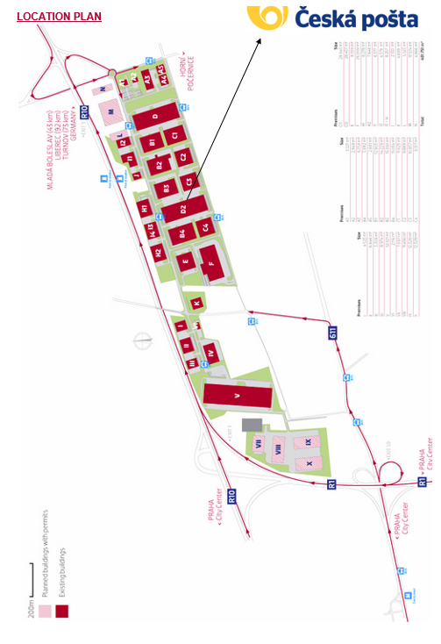

Plán prostor

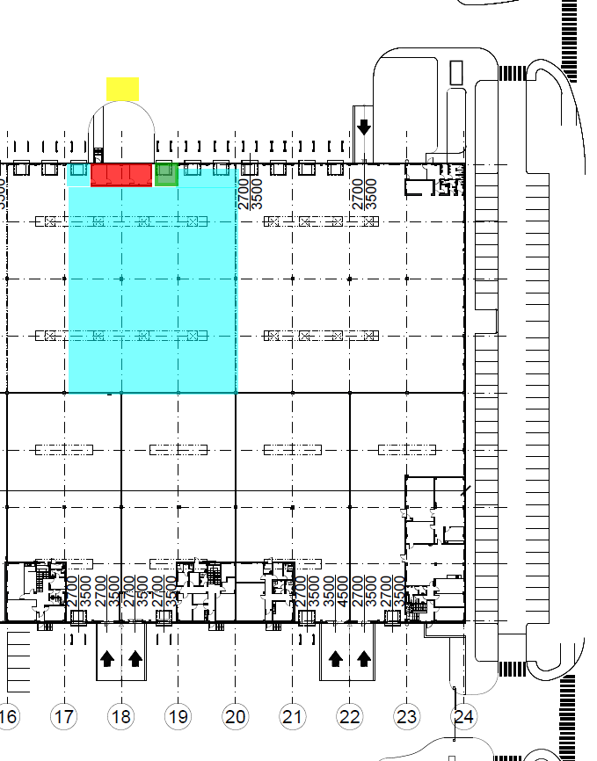

PŘÍLOHA Č. 3
KOLAUDAČNÍ SOUHLAS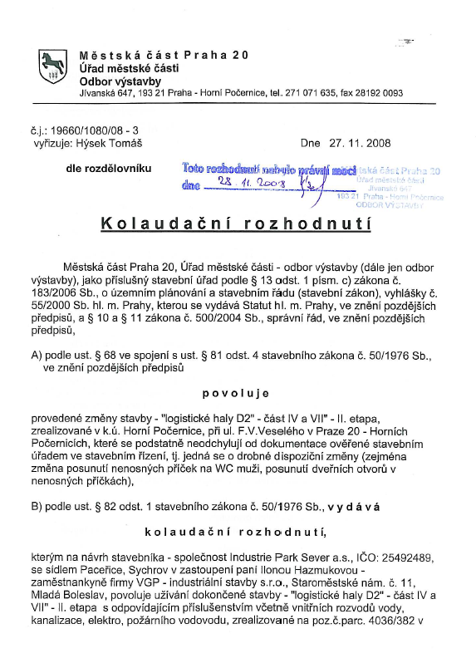
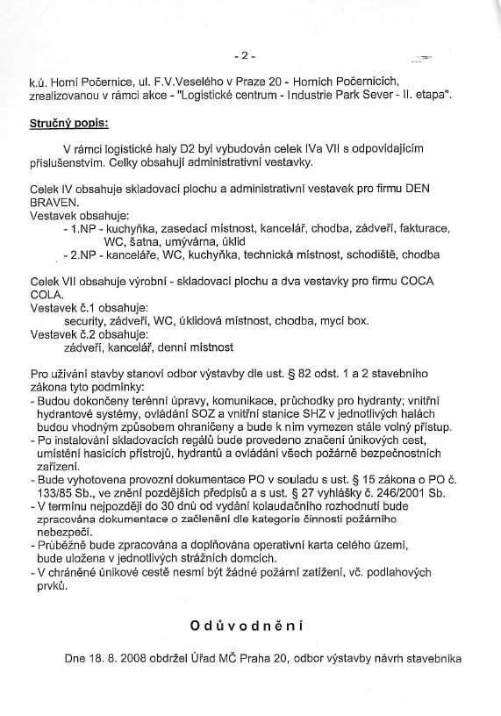
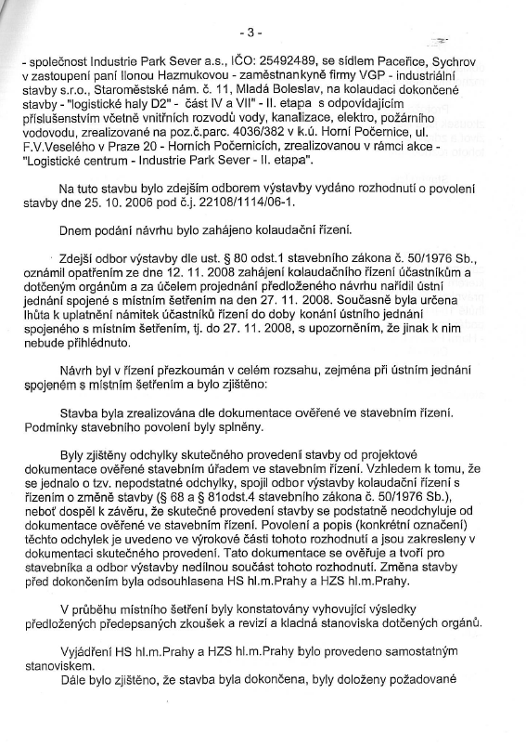
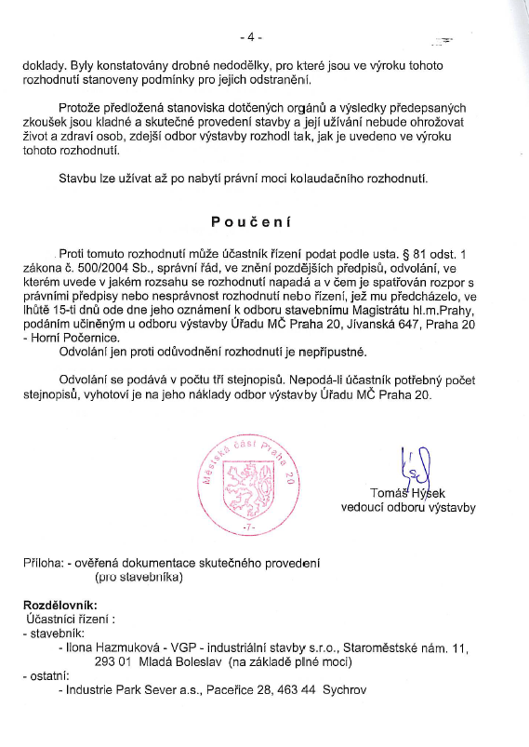

PŘÍLOHA Č. 4
RÁMCOVÁ FUNKČNÍ SPECIFIKACE, PROVOZNÍ ŘÁD

Část A - Rámcová funkční specifikace

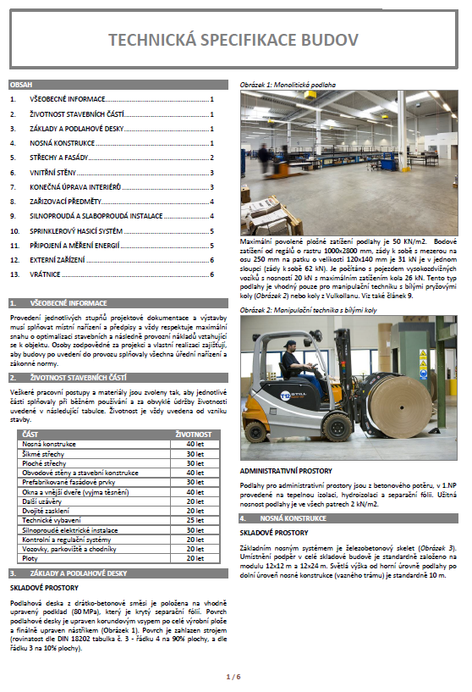

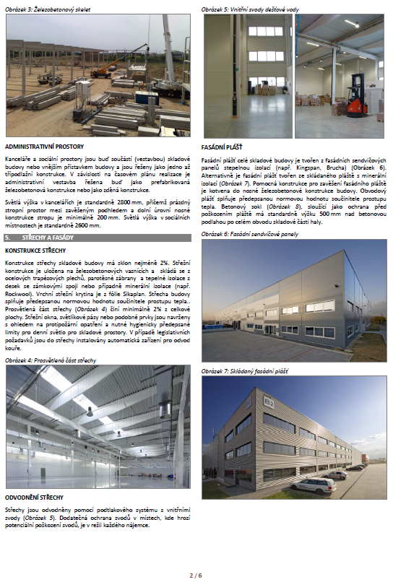

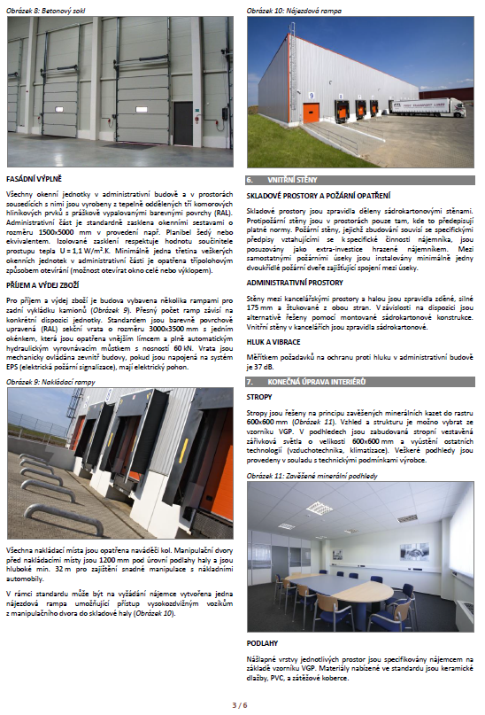

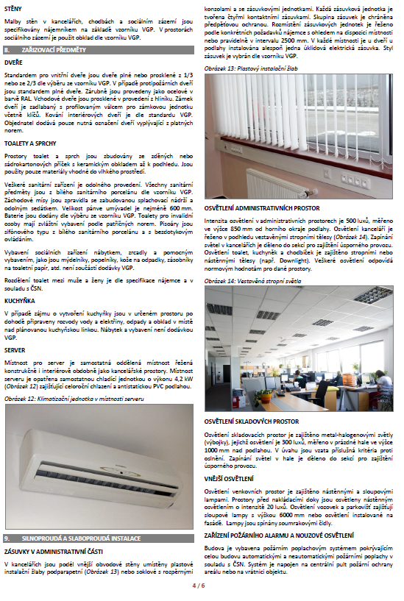

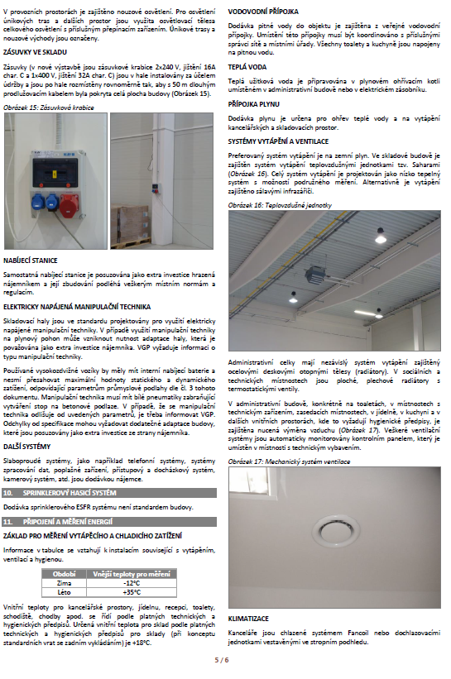

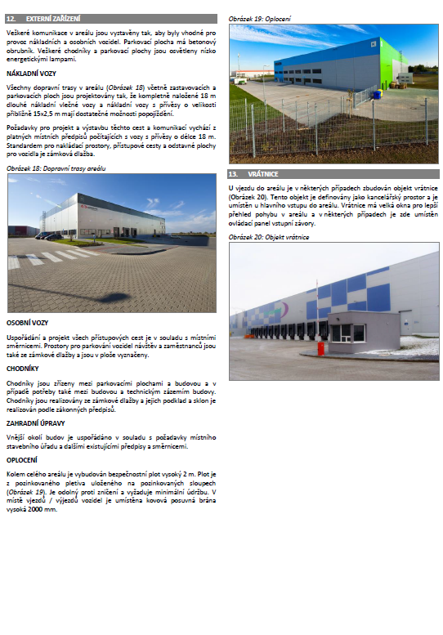

Část B – Provozní řád

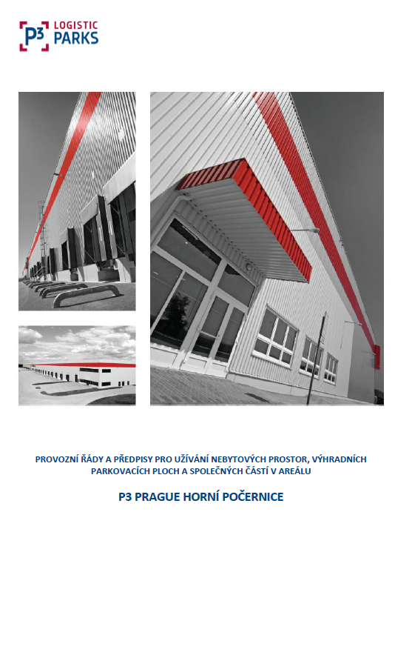

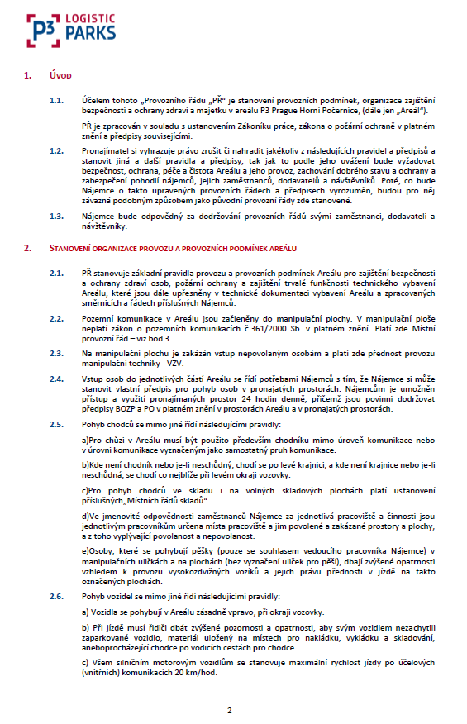

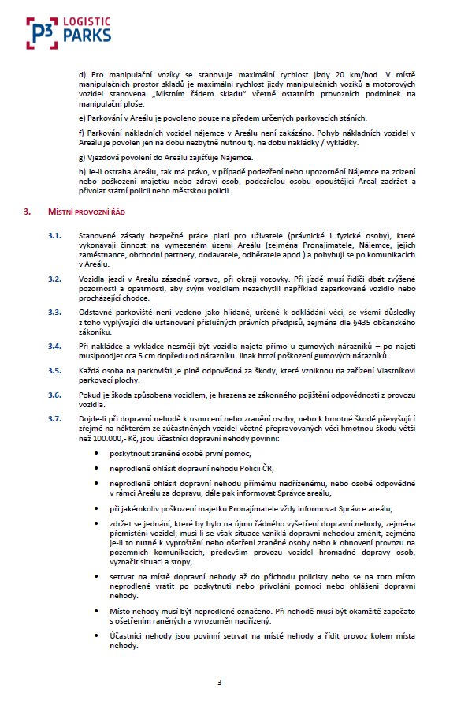

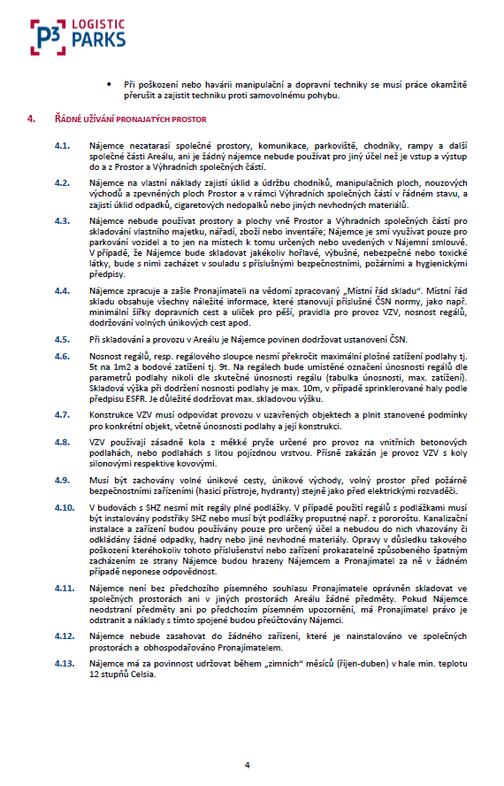

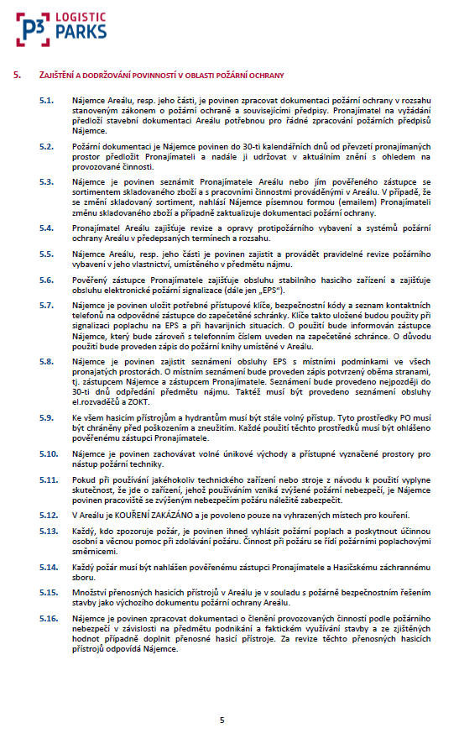

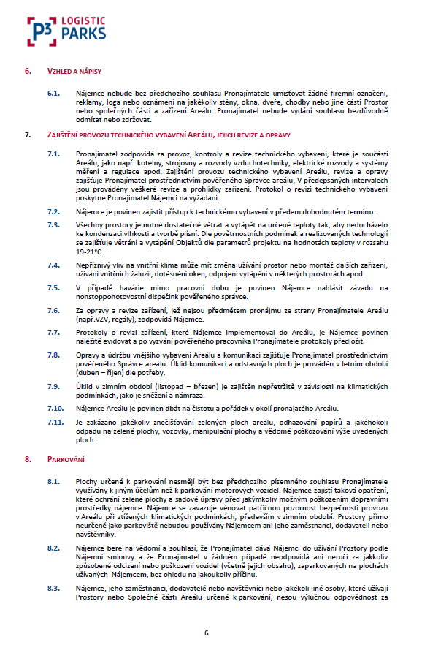

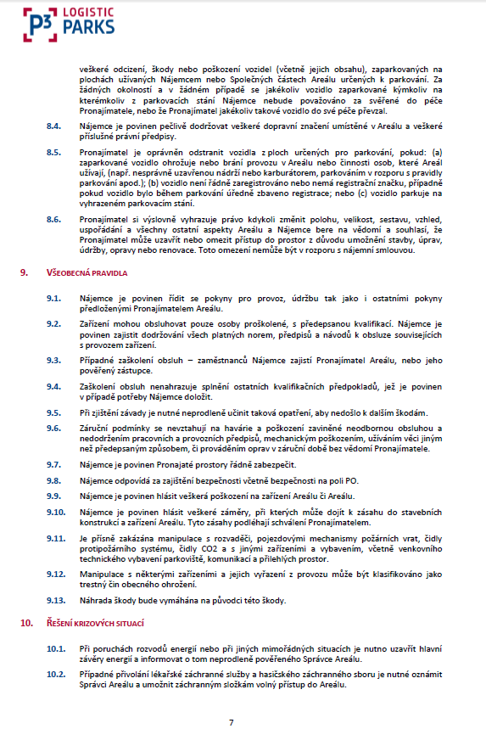

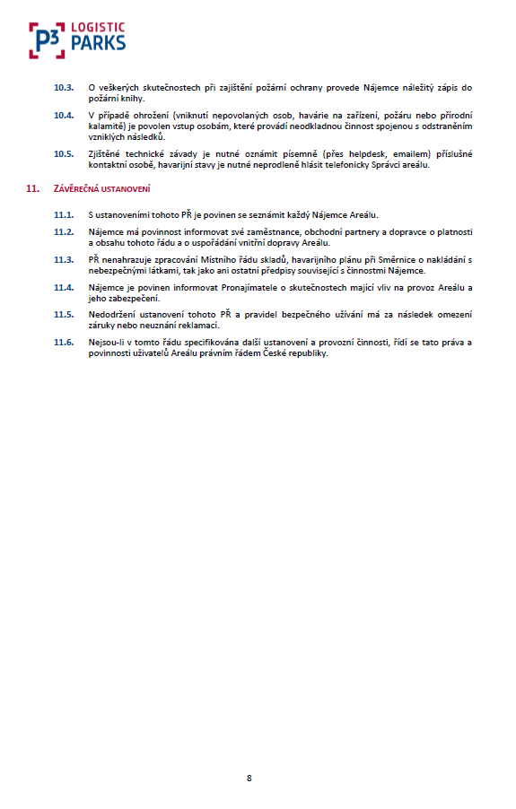

PŘÍLOHA Č. 5
ZAJIŠTĚNÍ

Nájemní kauce

Po uzavření této Nájemní smlouvy, nejpozději však ke Dni předčasného vstupu, je Nájemce povinen složit Nájemní kauci na Účet Pronajímatele pro Zajištění. Výše Nájemní kauce musí odpovídat nejméně výši uvedené v bodě 15. Přehledu základních údajů. Pokud Nájemce neprovede tuto platbu včas, je Pronajímatel oprávněn ukončit tuto Nájemní smlouvu doručením písemného odstoupení Nájemci.

Nájemní kauce bude držena Pronajímatelem po Dobu trvání nájmu bez nároku Nájemce na úroky jako jistota za řádné plnění Nájemní smlouvy ze strany Nájemce. Nájemce je povinen zajistit, že výše Nájemní kauce bude navýšena do patnácti (15) dnů od doručení žádosti Pronajímatele informující Nájemce o nové výši Nájemného a Poplatku za služby kdykoliv v průběhu Doby trvání nájmu, tak aby bylo zajištěno, že výše Nájemní kauce odpovídá této Nájemní smlouvě.

Jestliže kdykoliv během Doby trvání nájmu Nájemce neuhradí platbu splatnou podle této Nájemní smlouvy, může Pronajímatel dle svého uvážení použít Nájemní kauci či její adekvátní část k úhradě jakýchkoliv splatných částek a požadovat po Nájemci, aby takto vyčerpanou část Nájemní kauce do patnácti (15) dnů od doručení žádosti Pronajímatele doplnil, tak aby Nájemní kauce pořád dosahovala nejméně částky specifikované výše. Jestliže Nájemce neposkytne nebo neobnoví Nájemní kauci ani do 15 dnů od doručení písemné doporučené výzvy Pronajímatele a oznámení o právu ukončit v případě nevyhovění tuto Nájemní smlouvu, jak bude požadováno, může Pronajímatel dle svého uvážení, kromě výkonu všech svých dalších práv, ukončit tuto Nájemní smlouvu s účinností 15 dnů ode dne doručení písemné výpovědi Nájemci.

Pro účely této Nájemní smlouvy bude Nájemní kauce považována za jistotu ve smyslu ustanovení § 2012 a násl. Občanského zákoníku. Po ukončení této Nájemní smlouvy a po uhrazení veškerých závazků Nájemce z této Nájemní smlouvy vrátí Pronajímatel Nájemci zbývající část Nájemní kauce do 1 měsíce.

PŘÍLOHA Č. 6
POPLATKY ZA SLUŽBY A PROVOZNÍ NÁKLADY
- POPLATEK ZA SLUŽBY

Poplatek za služby zahrnuje všechny náklady, výdaje a výlohy související s níže uvedenými Službami, přičemž podíl Nájemce na níže uvedených Službách bude vypočten na základě podílu Nájemce na Poplatcích za služby stanoveném v článku 8.1 a PŘÍLOZE Č. 1 Nájemní smlouvy:
Služba | Popis nákladů spojených se Službou
Úklid komunikací v Logistickém parku | Poplatky hrazené za úklid účelové komunikace včetně chodníků, jakož i náklady na údržbu, odstraňování sněhu a ledu.
Péče o zeleň | Náklady na péči o zelené plochy včetně obnovy rostlin a dřevin a na péči o prostranství, přístupové a příjezdové cesty v Logistickém parku.
Osvětlení | Náklady na elektrickou energii na vnější osvětlení, včetně nákladů na údržbu takového osvětlení.
Vstupní brána a oplocení | Náklady na provoz a údržbu vstupní brány, přístupových bran a oplocení.
Protipožární vybavení | Náklady na provozování, údržbu a certifikaci hydrantů, hasicích přístrojů a elektronického požárního systému (EPS).
Čištění fasády, střechy a vnější strany skel | Náklady na veškeré práce související s čištěním fasády a pláště Budovy, jakož i ostatní provozní náklady s tím spojené a náklady spojené s odstraňováním sněhu ze střechy Budovy.
Vzduchotechnika a klimatizace | Náklady na údržbu a opravy veškeré vzduchotechniky a klimatizačního zařízení včetně provozních oprav, doplňování provozních medií a dalších souvisejících provozních nákladů.
Ostatní provozní náklady | Náklady neuvedené výše, zejména náklady související s infrastrukturou v okolí Budovy v držení Pronajímatele, a to v rozsahu nezbytném pro provoz, přístup a/nebo řádné užívání Budovy.
Daň z nemovitých věcí | Náklady na úhradu daně z nemovitých věcí ve vztahu k Budově.
Pojištění Pronajímatele | Náklady na uzavření a udržování pojištění Pronajímatele.
Administrativní služby | Náklady na správu nemovitostí včetně Budovy odpovídající částce 3% z Nájemného bez DPH (bez snížení či jiných ponížení).

Poplatek za služby dále zahrnuje všechny náklady, výdaje a výlohy související s níže uvedenými Službami, přičemž Nájemce bude hradit níže uvedené Služby na základě jejich skutečné spotřeby dle podílu Nájemce:

(a) dodávky elektrické energie pro Společné části;

(b) dodávky tepla pro Společné části;

(c) dodávky vody a poplatky za zajištění odvodu odpadní vody pro Společné části.

Poplatek za služby nezahrnuje náklady, výdaje a výlohy související s níže uvedenými Službami, které bude Nájemce hradit na základě jejich skutečné spotřeby v Prostorách:

(a) dodávky elektrické energie pro Prostory;

(b) dodávky tepla pro Prostory;

(c) dodávky vody a poplatky za zajištění odvodu odpadní vody pro Prostory.

1.4. Pronajímatel se zavazuje služby poskytované prostřednictvím třetích osob zajišťovat za co nejvýhodnějších obchodních podmínek vyjednaných s jejich poskytovateli s péčí řádného hospodáře, bez jakýchkoliv přirážek ze strany Pronajímatele a tyto spravedlivě rozdělovat mezi nájemce částí Logistického parku s ohledem na výměru pronajímaných prostor a pronajatých prostor Logistického parku.
- VYLOUČENÉ SLUŽBY
Poplatky splatné Nájemcem: Poplatek za služby nezahrnuje poplatky za další služby nutné pro řádný provoz Prostor, které nejsou zahrnuty ve Službách a Nájemce si je povinen buď (i) zajistit si dodávky těchto služeb na vlastní náklady přímo od dodavatelů těchto služeb, přičemž náklady za tyto služby by měly být Nájemcem hrazeny přímo relevantním dodavatelům nebo (ii) na základě samostatné dohody obdrží dodávky těchto služeb od Pronajímatele, ale bude tyto služby hradit Pronajímateli na základě skutečné spotřeby těchto služeb zjištěné podružnými měřiči v Prostorách. Jde zejména o následující služby:
(a) odvoz odpadů;
(b) telekomunikační služby.
- POSTUP PRO VYÚČTOVÁNÍ POPLATKŮ ZA SLUŽBY

3.1 Vyúčtování služeb provede Pronajímatel vždy nejméně jednou ročně po obdržení vyúčtování od příslušných dodavatelů energií a služeb, nejdéle však do 30. 6. následujícího kalendářního roku. Případný doplatek nebo přeplatek úhrad za plnění spojená s užíváním Prostor a Společných částí Logistického parku je splatný jednou nebo druhou Smluvní stranou na základě Pronajímatelem vystaveného opravného daňového dokladu, a to do 14 dnů od data vystavení opravného daňového dokladu Pronajímatelem. Pronajímatel je povinen rozepsat v opravném daňovém dokladu jednotlivé položky dle jejich režimu DPH. Pronajímatel je povinen zaslat opravný daňový doklad nejdéle do 3 kalendářních dnů od data jeho vystavení na adresu: Česká pošta, s.p., skenovací centrum, Poštovní 1368/20, 701 06 Ostrava 1. Nedílnou součástí daňového dokladu bude stanovení spotřeby jednotlivých služeb připadajících na Nájemce.

3.3 Nájemce může do třiceti (30) dnů od obdržení vyúčtování skutečných Poplatků za služby na základě písemného oznámení zaslaného Pronajímateli přiměřeně předem nahlédnout do účetních knih a záznamů Pronajímatele týkajících se položek ovlivňujících Poplatky za služby pro příslušný Rok poskytování služeb. Jestliže Nájemce předá Pronajímateli nejpozději patnáctý (15.) den po skončení lhůty k nahlédnutí písemné oznámení, že při nahlédnutí zjistil, že skutečná výše Poplatků za služby za daný Rok poskytování služeb byla nadhodnocena, pak jestliže se Pronajímatel přesvědčí, že zjištění Nájemce během kontroly jsou správná, vystaví Nájemci opravný daňový doklad na rozdíl mezi původně naúčtovanou částkou a částkou zjištěnou při kontrole Nájemcem. Pronajímatel je povinen uhradit rozdíl na účet Nájemce nejdéle do 14 dnů od data vystavení opravného daňového dokladu.

PŘÍLOHA Č. 7
POSTUP V PŘÍPADĚ ŠKODY ZPŮSOBENÉ NEHODOU; POJIŠTĚNÍ

Škoda způsobená nehodou
    - Jestliže budou Prostory poškozeny požárem, klimatickými vlivy, záplavami, nehodou nebo jinou nevyhnutelnou událostí (každá taková příčina dále jen „Nehoda“), ale Prostory se v jejím důsledku nestanou zcela nebo z podstatné části nezpůsobilými k Povolenému užívání, zajistí Pronajímatel bezodkladnou opravu takové škody a nedojde ke snížení Nájemného.
    - Pokud se v důsledku Nehody stanou Prostory zcela nebo z podstatné části nezpůsobilými k Povolenému užívání, pak bez ohledu na § 2226 občanského zákoníku nebude tato Nájemní smlouva automaticky ukončena, nebude-li se jednat o úplný zánik Prostor dle odst. 10.5. písm. b) Nájemní smlouvy. Místo toho platí, že jestliže Pronajímatel (jednající přiměřeně) zjistí bez zbytečného prodlení po Nehodě, že není schopen dokončit opravy Prostor do dvanácti (12) měsíců, Pronajímatel bezodkladně, nejpozději však do 14 dnů od Nehody, písemně vyrozumí Nájemce o této skutečnosti („Oznámení Nehody“) a buď: (i) poskytne Nájemci náhradní prostory podobné kvality a velikosti, jako jsou Prostory podle této Nájemní smlouvy, za podmínek totožných s touto Nájemní smlouvou, nebo (ii) v Oznámení Nehody vyrozumí Nájemce, že mu není schopen poskytnout takové náhradní prostory, a v takovém případě může kterákoliv Smluvní strana ukončit tuto Nájemní smlouvu podáním písemné výpovědi druhé Smluvní straně a Nájemní smlouva skončí čtrnáctý (14.) den po dni doručení výpovědi druhé Smluvní straně. Bez ohledu na výše uvedené lze právo Nájemce na ukončení nájmu podle bodu (ii) výše uplatnit pouze do šedesáti (60) dnů po doručení Oznámení Nehody.
    - Jestliže (i) Nájemní smlouva nebude ukončena některou Smluvní stranou za podmínek článku 2 výše, nebo (ii) Smluvní strany nemohou v konkrétním případě dosáhnout alternativní dohody, Pronajímatel zajistí opravu škody a Nájemné bude sníženo po dobu do dokončení oprav poměrně k části Prostor, která se stala nezpůsobilou k Povolenému užívání. V takovém případě budou Prostory obnoveny na úroveň, na níž byly původně postaveny a předány Nájemci Pronajímatelem, bez následného opotřebení a kromě jakýchkoliv Změn.
    - V případě škody způsobené Nehodou, pouze s přihlédnutím ke kogentním ustanovením právních předpisů, Pronajímatel ani jeho zaměstnanci, vedoucí pracovníci, zmocněnci nebo zástupci neponesou odpovědnost za škodu na zdraví nebo přerušení podnikání Nájemce nebo za škodu na movitém majetku (zejména zboží, inventáři, zabudovaných zařízeních, podlahových krytinách a nábytku), za jeho výměnu nebo opravu, nebo na jakémkoliv zhodnocení umístěném v Prostorách Nájemcem nebo pro Nájemce, ledaže byla škoda způsobena Pronajímatelem.

Pojištění Nájemce.
    - Nájemce na vlastní náklady obdrží a bude po celou Dobu trvání nájmu udržovat v platnosti veškeré zákonné pojistné plnění z níže uvedených pojištění:

pojištění odpovědnosti za škodu uzavřené Nájemcem (které kryje ztráty v souvislosti s nemovitým a movitým majetkem, instalacích a vybavení, kotli, vytápění, zařízení na ohřev vody, zařízení Nájemce atd.), pojištění proti nárokům třetích stran vyplývajících ze škody na zdraví a na majetku s limitem pro každou událost nejméně ve výši odpovídající částce 800 000 EUR celkem; jestliže Práce Nájemce nebo jakékoliv Změny (zcela nebo zčásti) provádí třetí osoba (zhotovitel/é Nájemce), pak musí taková pojistná smlouva krýt rovněž veškerou škodu způsobenou každým takovým zhotovitelem, případně bude mít každý zhotovitel Nájemce svou vlastní pojistnou smlouvu splňující požadavky tohoto článku;

pojištění majetku pro movitý majetek Nájemce (včetně veškerého zboží, materiálů a změn) v Prostorách, zejména v jeho Kancelářských prostorách, a pro další vybavení a počítače, telekomunikační, zabezpečovací a podobná elektronická zařízení, proti škodě, zničení nebo ztrátě zásilek způsobené: (i) vyšší mocí (například požárem, bleskem, bouří, krupobitím, výbuchem, zemětřesením, kouřem atd.); (ii) vodou (včetně škody způsobené vodou z mechanických, elektrických, vytápěcích, ventilačních, klimatizačních, výtahových, potrubních, hygienických, záchranných, telekomunikačních, bezpečnostních a dalších systémů Budovy (avšak kromě částí technických systémů Budovy, které tvoří součást Prací Nájemce anebo Změn anebo sprinklerových hasicích zařízení); (iii) pádem jakéhokoliv předmětu na pojištěnou věc; a (iv) vloupáním, krádeží a vandalismem v souvislosti s vloupáním do Prostor; veškeré takové pojištění bude sjednáno na novou hodnotu; a

pojištění finančních škod způsobených přerušením nebo omezením provozu

(všechny pojistné smlouvy nebo potvrzení pojištění dokládající pojistné krytí požadované v bodě (a) až (c) výše dále společně jako „Doklad o pojištění“).
    - Schválení Dokladů o pojištění. Kopie pojistných smluv nebo potvrzení o pojištění budou poskytnuty Pronajímateli přede Dnem přístupu nebo Dnem předání, podle toho, co nastane dříve. Na základě žádosti Pronajímatele dle potřeby během Doby trvání nájmu Nájemce neprodleně poskytne Pronajímateli také doklad o platnosti pojištění. Nájemce nezruší, nedoplní ani nezmění pojistné smlouvy způsobem, který by vedl k nesplnění článku 9.6, bez předchozího písemného souhlasu Pronajímatele s tím, že tento souhlas nebude bezdůvodně odmítán (s výjimkou případu zrušení pojistné smlouvy bez současného uzavření náhradní pojistné smlouvy plně splňující podmínky).
    - Odpovědnost Pronajímatele. Pro vyloučení pochybností se uvádí, že Pronajímatel nenese odpovědnost či zodpovědnost za jakoukoliv škodu nebo ztrátu, která má být pojištěna Nájemcem podle ustanovení této Přílohy, bez ohledu na to, zda má Nájemce skutečně takové pojištění sjednané; to neplatí, způsobí-li škodu vlastním zaviněním Pronajímatel. Pronajímatel zejména neponese odpovědnost či zodpovědnost za jakoukoliv škodu nebo ztrátu týkající se zboží nebo materiálů uskladněných nebo držených Nájemcem v Prostorách, ledaže takovou škodu Pronajímatel prokazatelně způsobí.

Pojištění Pronajímatele.
    - Pronajímatel získá a bude udržovat pojištění po celou Dobu trvání nájmu pro Budovu proti poškození, zničení nebo ztrátě způsobené (i) vyšší mocí (například požárem, bleskem, bouří, krupobitím, výbuchem, zemětřesením, kouřem atd.), (ii) vodou (včetně škody způsobené vodou ze sprinklerových hasicích zařízení), (iii) pádem jakéhokoliv předmětu na pojištěnou věc nebo (iv) vloupáním, krádeží a vandalismem v souvislosti s vloupáním do Budovy, a pojištění odpovědnosti za škody způsobené třetím osobám, to vše s limitem plnění pro každou událost nejméně ve výši 20.000.000,- Kč. Pronajímatel na vyžádání kdykoliv po Dobu trvání nájmu poskytne Nájemci kopii pojistné smlouvy nebo potvrzení o pojištění prokazující výše uvedené pojištění.
PŘÍLOHA Č. 8
PŘÍPADY NEPLNĚNÍ

Každá z níže uvedených událostí bude považována za „Případ neplnění“ na straně Nájemce:

Nájemce je v prodlení s platbou Nájemného nebo jakékoliv platby splatné podle této Nájemní smlouvy po dobu více než deseti (10) dnů ode Dne splatnosti a toto prodlení pokračuje po dobu čtrnácti (14) dnů po doručení písemné výzvy Pronajímatele k nápravě; nebo

Nájemce neobdrží nebo nezachová v platnosti jakékoliv typy a částky pojištění (nebo řádně nedoloží Pronajímateli jeho existenci) požadovaného podle této Nájemní smlouvy a taková situace pokračuje po dobu čtrnácti (14) dnů od doručení oznámení v tomto smyslu od Pronajímatele Nájemci; nebo

Nájemce neposkytne Zajištění ve lhůtě stanovené v článku 7 této Nájemní smlouvy; nebo

Nájemce převede Prostory, zcela nebo zčásti, bez písemného souhlasu Pronajímatele; nebo

Nájemce užívá Prostory jinak než v souladu s Povoleným užíváním; nebo

Nájemce postoupí nebo předá (nebo jinak převede) jakákoliv svá práva nebo závazky z této Nájemní smlouvy, zřídí zástavní právo z této Nájemní smlouvy v rozporu s touto Nájemní smlouvu; nebo

Nájemce způsobí škodu na Prostorách a/nebo Budově nebo jejím zařízení nebo na Společných částech nebo majetku dalších uživatelů Logistického parku nebo Pronajímatele obecně a tato škoda nebude Nájemcem napravena v plném rozsahu výhradně na jeho náklady ve lhůtách stanovených Pronajímatelem, přičemž Pronajímatel je při stanovování lhůt povinen brát ohled na nutnou spolupráci Nájemce s pojišťovnou a neohrozit jeho práva plynoucí z pojištění, jinak se k takovým lhůtám nepřihlíží; za dostatečnou bude v každém případě považována lhůta 14 dnů; nebo

Nájemce je insolventní a ve vztahu k Nájemci byl podán insolvenční návrh a Nájemce neposkytne Pronajímateli na jeho vyžádání dostatečné důkazy, že tento insolvenční návrh byl podán neoprávněně; nebo

Nájemce vstoupí do likvidace nebo bude zrušen; nebo

Nájemce pozbude své povolení k výkonu podnikatelské činnosti zamýšlené Povoleným užíváním; nebo

pokud je Nájemce v prodlení s dodržením nebo plněním jakéhokoliv jiného závazku smlouvy, dohody nebo podmínky této Nájemní smlouvy a Nájemce toto prodlení nenapraví do čtrnácti (14) dnů (s výjimkou případů havárie, na které se omezení nevztahuje) po doručení písemného oznámení Pronajímatele o takovém prodlení Nájemci.

PŘÍLOHA Č. 9
VÝPIS Z OBCHODNÍHO REJSTŘÍKU NÁJEMCE
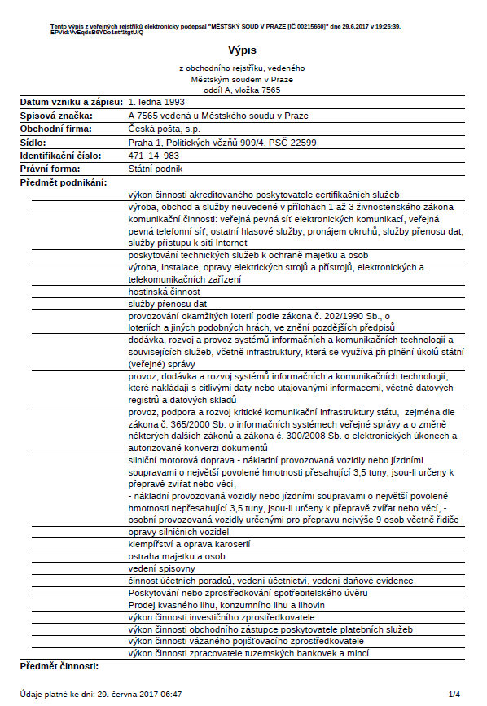
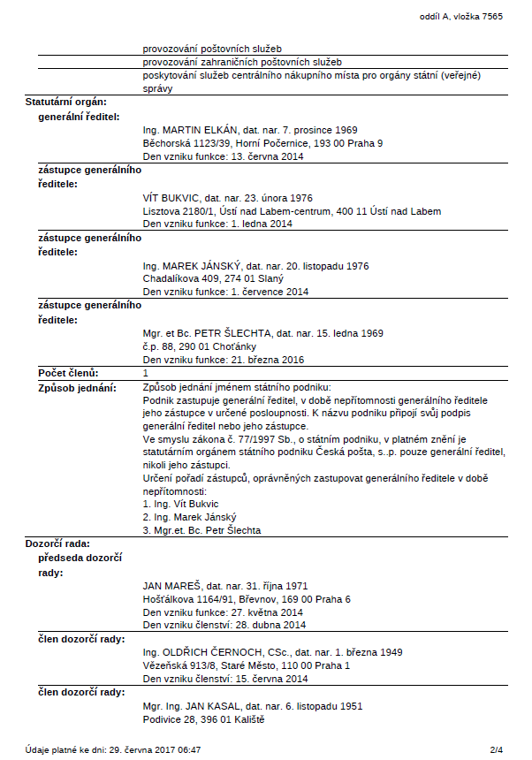
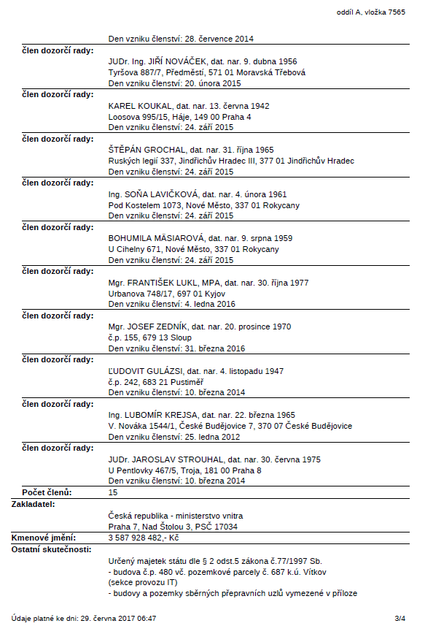
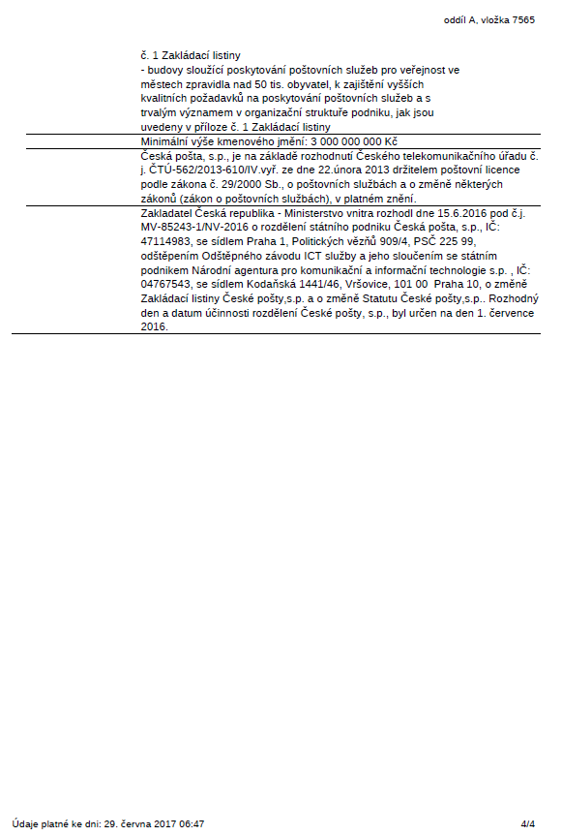
PŘÍLOHA Č. 10
PODMÍNKY SOUHLASU PRONAJÍMATELE S PRACEMI NÁJEMCE A ZMĚNAMI
Nájemce se zavazuje dodržovat následující podmínky pro provádění Prací Nájemce nebo Změn, které jsou pro Nájemce závazné po celou dobu umístění Prací Nájemce a změn v Prostorách a Budově.

- Nájemce se zavazuje dodržovat veškeré právní a technické předpisy a normy, povolení, souhlasy, rozhodnutí, nařízení příslušných orgánů státní správy a samosprávy a poskytnout Pronajímateli kopie veškerých souhlasů, povolení, rozhodnutí a nařízení příslušných úřadů, zejména, ale nikoli výlučně, stavební povolení, schválení užívání, schválení hygienika a stanoviska dotčených orgánů, schválení od útvaru požární bezpečnosti a podobně.

- Nájemce je povinen zajistit si veškeré podklady dle bodu 1 těchto podmínek na vlastní náklady.

- Nájemce se zavazuje zajistit, že při provádění Prací Nájemce nebo Změn nedojde k poškození majetku Pronajímatele a třetích osob a po celou dobu umístění Prací Nájemce nebo Změn v Prostorách dodržovat veškeré bezpečnostní a další právní předpisy.

- Nájemce zajistí, že Práce Nájemce nebo Změny budou provedeny precizním způsobem s použitím kvalitních materiálů a výsledek Prací Nájemce nebo Změn bude odpovídat oprávněným a odůvodněným požadavkům Pronajímatele.

- Po Dobu trvání nájmu je Nájemce oprávněn odepisovat veškeré náklady na Práce Nájemce a Změny, které představují technické zhodnocení Prostor a Budovy. Bude-li se souhlasem Pronajímatele provedena stavební úprava představující technické zhodnocení Prostor/Budovy, zavazuje se Pronajímatel uzavřít s Nájemcem dohodu o odepisování technického zhodnocení.

- Nájemce bude odpovědný za technickou způsobilost Prací Nájemce nebo Změn a zajistí na své náklady veškeré jejich kontroly, revize, údržbu nebo provoz. Po skončení Doby trvání Nájemce na vlastní náklady bez zbytečného odkladu odstraní, pokud se Strany písemně nedomluví jinak.

- Nájemce informuje Pronajímatele a správce Logistického parku o zahájení a dokončení Prací Nájemce nebo Změn.

- Nájemce umožní Pronajímateli nebo jím zmocněným osobám po předchozím ohlášení a za přítomnosti osoby pověřené Nájemcem vstoupit do Prostor za účelem kontroly stavu Prostor a dodržování těchto podmínek Nájemcem nebo nápravy neplnění ustanovení těchto podmínek Nájemcem.

- Pokud Pronajímateli v souvislosti s Pracemi Nájemce nebo Změnami vzniknou jakékoliv náklady s navýšením kapacity inženýrských sítí, je Nájemce povinen tyto náklady Pronajímateli uhradit v plné výši. Nájemce bere na vědomí a souhlasí s tím, že Pronajímatel je oprávněn navýšení kapacity inženýrských sítí odmítnout. Nájemce dále na vlastní náklady provede veškerá nezbytná šetření k potvrzení, že současné kapacity přípojek technického vybavení Budovy nebudou Pracemi Nájemce nebo Změnami ovlivněny. Pokud bude nutné zvýšit kapacity přípojek technického vybavení Budovy, je Nájemce povinen uhradit Pronajímateli veškeré náklady, které mu v souvislosti s tím vzniknou.

- Veškeré změny a úpravy stavební struktury Budovy musí být schváleny a prováděny pod dohledem kvalifikovaného odborníka (tj. osoby dostatečně způsobilé a oprávněné k provádění dané činnosti dle příslušných právních předpisů) a musí být předem písemně schváleny Pronajímatelem.

- Nájemce se zavazuje zajistit, že Práce Nájemce a Změny budou z hlediska detailů, použitých materiálů a dodavatelů přijatelné pro Pronajímatele.

- Nájemce musí neprodleně uvést do pořádku jakékoliv poškození Budovy způsobené při provádění Prací Nájemce nebo Změn nebo v souvislosti s nimi, a to způsobem schváleným Pronajímatelem.

- Nájemce bude provádět Práce Nájemce a Změny tak, aby neomezil nebo nerušil ostatní nájemce Logistického parku nad míru nutnou a přiměřenou a subjekty vyskytující se v Logistickém parku, a to včetně prachu, hluku, záření a vibrací.

- Nájemce je povinen na vlastní náklady a bez zbytečného odkladu náležitým způsobem a v souladu s platnými právními předpisy zlikvidovat stavební odpad včetně obalových materiálů a jakéhokoliv dalšího materiálu, který vznikne nebo se vyskytne v Prostorách, Budově nebo Logistickém parku v souvislosti s Budovou nebo Logistickým parkem. Nájemce se zavazuje uhradit veškerou újmu vzniklou porušením tohoto ustanovení.

- Nájemce je povinen poskytnout Pronajímateli bez zbytečného odkladu po provedení Prací Nájemce nebo Změn kopie veškeré dokumentace související s Pracemi Nájemce nebo Změnami (projekt skutečného provedení, prohlášení o shodě, návody k údržbě apod.)

- Dojde-li k újmě na majetku Pronajímatele nebo třetích osob, nebo hrozí-li taková újma, je Nájemce povinen bez prodlení na tuto skutečnost Pronajímatele upozornit a učinit taková opatření, která újmě zabrání nebo ji v maximálním možném rozsahu omezí.

- Nájemce v plném rozsahu odpovídá za újmu vzniklou Pronajímateli v souvislosti s Pracemi Nájemce nebo Změnami nebo jejich prováděním, včetně újmy způsobené jeho zaměstnanci či dodavateli, za újmu představující závazek Pronajímatele k navýšení jakýchkoli plnění nebo za nemajetkovou újmu. Závady a poškození způsobená na Budově zaměstnanci Nájemce se Nájemce zavazuje odstranit na své náklady, a to bez zbytečného odkladu. Nájemce je povinen uhradit Pronajímateli jakoukoli pokutu či sankci, která bude Pronajímateli uložena nebo vyměřena v důsledku provedení Prací Nájemce nebo Změnami nebo v souvislosti s nimi ze strany jakéhokoli příslušného orgánu veřejné moci. V případě, že jej o to Pronajímatel požádá, je Nájemce povinen Pronajímateli nahradit jakoukoli pokutu či sankci uloženou nebo vyměřenou Pronajímateli v souvislosti s Pracemi Nájemce nebo Změnami přímo příslušnému orgánu veřejné moci, který předmětnou pokutu či sankci uložil nebo vyměřil, za předpokladu, že Pronajímatel Nájemce neprodleně po zjištění, že mu taková pokuta či sankce hrozí, písemně o této skutečnosti informoval a ve spolupráci s Nájemcem podnikl veškeré kroky k odvrácení uložení pokuty či sankce, zejména řádnou účastí ve správním řízení, předkládáním tvrzení a důkazů poskytnutých Nájemcem a řádným uplatňováním opravných prostředků.

- Nájemce souhlasí s tím, že Pronajímatel nebude odpovědný za náhradu újmy a jakékoliv finanční závazky vyplývající z a/nebo související s Pracemi Nájemce nebo Změnami.

- Nájemce se zavazuje zajistit, že v důsledku Prací Nájemce nebo Změn nebo v souvislosti s nimi nedojde k ovlivnění obsahu, zúžení rozsahu či k zániku záruky na stavbu Budovy či na jakékoliv zařízení instalované v Budově. Dojde-li ke změně rozsahu záruky poskytnuté dodavatelem dle předchozí věty, zavazuje se Nájemce uhradit Pronajímateli vzniklou újmu v plné výši. Pronajímatel je povinen písemně Nájemce upozornit, že takové ovlivnění obsahu, zúžení rozsahu či zánik záruky na stavbu Budovy či na jakékoliv zařízení instalované v Budově hrozí, a to nejpozději spolu se svým souhlasem s provedením prací, v opačném případě Nájemce nenese odpovědnost.

- Pronajímatel je oprávněn vyzvat Nájemce k odstranění Prací Nájemce nebo Změn nebo k provedení nezbytných opatření, jestliže Práce Nájemce nebo Změny budou v rozporu se závaznými právními předpisy, příslušnými normami nebo těmito závaznými podmínkami či Nájemní smlouvou. Pokud Nájemce nesplní výzvu Pronajímatele v přiměřené lhůtě stanovené Pronajímatelem, je Pronajímatel oprávněn provést odpovídající opatření na náklady Nájemce.

- Provede-li Nájemce Změny v rozporu s ustanoveními Nájemní smlouvy, je Nájemce povinen uvést Prostory do původního stavu ve lhůtě stanovené Pronajímatelem, která musí být přiměřená, nebo pokud se Pronajímatel a Nájemce písemně nedohodnou jinak, nejpozději ke dni ukončení Nájemní smlouvy.

- Nájemce provede Práce Nájemce nebo Změny do 12 měsíců po obdržení tohoto souhlasu Pronajímatele. Jestliže Práce Nájemce nebo Změny nebudou z jakýchkoliv důvodů v této lhůtě provedeny, tento souhlas zaniká.

PŘÍLOHA Č. 11
VZOR BANKOVNÍ ZÁRUKY
Neuplatní se.

PŘÍLOHA Č. 12
VZOR PŘEDÁVACÍHO PROTOKOLU
P3 Horní Počernice 1 s.r.o. – Česká pošta, s. p.

Dne ……… , provedli P3 Prague Horní Počernice 1 s.r.o., se sídlem Na Florenci 2116/15, Nové Město, 110 00 Praha 1, zapsaná v obchodním rejstříku vedeném Městským soudem v Praze, oddíl C, vložka 208030, IČO: 015 414 39
jako Pronajímatel,
a
Česká pošta, s.p., se sídlem Praha 1, Politických vězňů 909/4, 225 99 Praha 1, zapsaná v obchodním rejstříku vedeném Městským soudem v Praze, oddíl A, vložka 7565, IČO: 471 14 983
jako Nájemce,

společnou prohlídku Nebytových prostor a Pronajímatel a Nájemce potvrzují, že Prostory byly v okamžiku prohlídky vhodné k dohodnutému užívání v souladu s nájemní Smlouvou uzavřenou mezi stranami dne …………… a všemi jejími přílohami („Nájemní smlouva“) a jakýmikoli dalšími předloženými plány, specifikacemi a změnami schválenými Pronajímatelem a Nájemcem a že všechno zařízení a instalace v Prostorech jsou plně funkční. Výrazy uvozené velkými počátečními písmeny a zde nedefinované mají stejný význam, který je jim připisován v Nájemní smlouvě.

Pronajímatel a Nájemce potvrzují ve vztahu k Prostorům následující skutečnosti:
1. Výměra Prostor činí: skladové prostory: 1728 metrů čtverečních; administrativní, technické a sociální zázemí: 66 metrů čtverečních
2. Pronajímatel a Nájemce potvrzují, že neexistují žádné [Podstatné vady] [nedodělky v nebo na Prostorech s výjimkou Drobných vad uvedených na seznamu, který je Přílohou č. 1 tohoto protokolu, předloženém Nájemcem, a Pronajímatel a Nájemce souhlasí, že jakékoli tam uvedené nedodělky nebrání Nájemci v užívání Prostor pro sjednaný účel uvedený v Nájemní smlouvě].
3. Nájemce prohlašuje, že všichni jeho zaměstnanci byli Pronajímatelem seznámeni s provozem technologických systémů v Prostorech a všeho příslušenství, zařízení a instalací v Prostorech a že uvedení do provozu technologických a řídicích systémů Prostor bylo dokončeno.
4. Nájemci byly předány a Nájemce tímto potvrzuje převzetí následujících položek:
(i) klíče/přístupové karty, bezpečnostní karta k systému generálního klíče.
5. Z důvodu zřízení centrálního dispečinku EPS, je Nájemce je povinen předat 1 ks přístupového klíče (případně dalších náležitostí - přístupové karty, čipy) společnosti ……., Klíč bude v zapečetěné obálce uložen v centrálním dispečinku EPS v budově A1 v uzavřené skříni.
6. U únikových východů je Nájemce povinen mít uložen 1 ks klíče v určené schránce.
7. Provozní příručky a manuály budou dodány.
8. Nájemce bude hradit spotřeby médií (elektřina, voda, atd.) počínaje zapsaným stavem při předání – viz. Příloha č. 2

PRONAJÍMATEL: NÁJEMCE:

……....................................................... ……….....................................………

Pozice: _____ Pozice:
Jméno: Jméno:

Dne: ……….. Dne: ………….

Příloha č. 1: Seznam nedodělků/ drobných vad

Příloha č. 2: Stav měřicích zařízení ke dni předání a převzetí prostor

Příloha č. 1: Seznam nedodělků/ drobných vad

…………………………………………………………………………………………………………
…………………………………………………………………………………………………………
…………………………………………………………………………………………………………
…………………………………………………………………………………………………………
…………………………………………………………………………………………………………
…………………………………………………………………………………………………………
…………………………………………………………………………………………………………
…………………………………………………………………………………………………………
…………………………………………………………………………………………………………
…………………………………………………………………………………………………………
…………………………………………………………………………………………………………
…………………………………………………………………………………………………………
…………………………………………………………………………………………………………
…………………………………………………………………………………………………………
…………………………………………………………………………………………………………
…………………………………………………………………………………………………………
…………………………………………………………………………………………………………
…………………………………………………………………………………………………………
…………………………………………………………………………………………………………
…………………………………………………………………………………………………………
…………………………………………………………………………………………………………
…………………………………………………………………………………………………………
…………………………………………………………………………………………………………
…………………………………………………………………………………………………………
…………………………………………………………………………………………………………
…………………………………………………………………………………………………………

Příloha č. 2: Stav měřicích zařízení ke dni předání a převzetí prostor

Studená voda: …………………………..m³
Teplá voda: …………………………..m³
Elektroměr: …………………………..kWh
Elektroměr sp.: …………………………...kWh
Teplo: …………………………...GJ
Plyn: …………………………..m³

…………………………………………………………………………………………………………
…………………………………………………………………………………………………………
…………………………………………………………………………………………………………
…………………………………………………………………………………………………………
…………………………………………………………………………………………………………
…………………………………………………………………………………………………………
…………………………………………………………………………………………………………
…………………………………………………………………………………………………………

PŘÍLOHA Č. 13
PRÁCE NÁJEMCE
ICT
Vybavení pracoviště:

2x PC admin
1x laser. tiskárna
1x router Cisco
10x bezdrátový snímač ČK

Instalace silových zásuvek 220V včetně rozvodů a napojení do rozvaděče. Revize elektroinstalace.
Instalace datových zásuvek, včetně rozvodů a napojení do serveru.
Silové zásuvky v počtu minimálně 5ks, datové zásuvky pro: PC, tiskárnu, router.

Bezpečnost
Instalace elektrického zabezpečovacího systému: napojení do el. sítě, vytvoření vlastních jističů, instalace kabelových tras pro koncové čidla, rozmístění čidel v prostoru nájemce, vrtání prostupů ve zdivu. Instalace CCTV: napojení do el. sítě, vytvoření vlastních jističů, instalace kabelových tras pro kamery, rozmístění kamer v prostoru nájemce, vrtání prostupů ve zdivu, ukotvení kamer do budovy.

PŘÍLOHA Č. 14
MANUÁL OZNAČENÍ

